Cây huyết dụ

*Ngày: 2015-10-21*

**By member of dieutri.vn**

**Nhân dân dùng làm thuốc cầm máu, chữa lỵ, lậu, xích bạch đới. Năm 1961, Bệnh viện Bắc Giang đã dùng trong những trường hợp băng huyết sau khi đẻ vì rò tử cung**

Tên khoa học Cordyline terminalis Kunth (Dracaena terminalis Jacq.).

Thuộc họ Hành Alliaceơe.

Ta dùng lá của cây huyết dụ - Folium Cordyline.

Mô tả cây

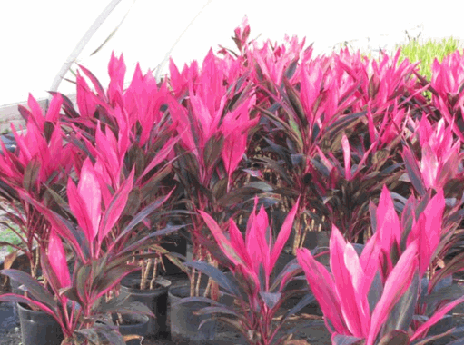

***Cây huyết dụ***

Có 2 loại huyết dụ:

Lá đỏ cả hai mặt.

Lá một mặt đỏ một mặt xanh.

Cả hai thứ đều dùng được, nhưng loại toàn đỏ tốt hơn.

Cây thuộc thảo, thân to bằng ngón tay, sống dai, cao độ 1-2m. Toàn thân mang nhiều vết sẹo của lá đã rụng, chỉ có lá ở ngọn. Lá không cuống, hẹp 1,2-4cm, dài 20-35cm. Hoa mọc thành chùy dài. Bầu 3 ô, mỗi ô chứa 1 tiểu noãn, một vòi. Quả mọng 1-2 hạt.

Thành phần hóa học

Chưa rõ. Chỉ mới thấy sắc tố anthoxyanozìt.

Công dụng

Còn trong phạm vi nhân dân. Nhân dân dùng làm thuốc cầm máu, chữa lỵ, lậu, xích bạch đới. Năm 1961, Bệnh viện Bắc Giang đã dùng trong những trường hợp băng huyết sau khi đẻ vì rò tử cung hoặc trong những trường hợp nhau tiền đạo, thai và nhau ra rồi còn băng huyết.

Chú ý:

Không nên dùng trước khi đẻ hoặc đẻ rồi mà còn sót nhau, như vậy cổ tử cung sẽ co vít lại mà huyết vản không cầm.

Liều dùng: Ngày uống 20-25g lá tươi.

Nguồn : www.dieutri.vn